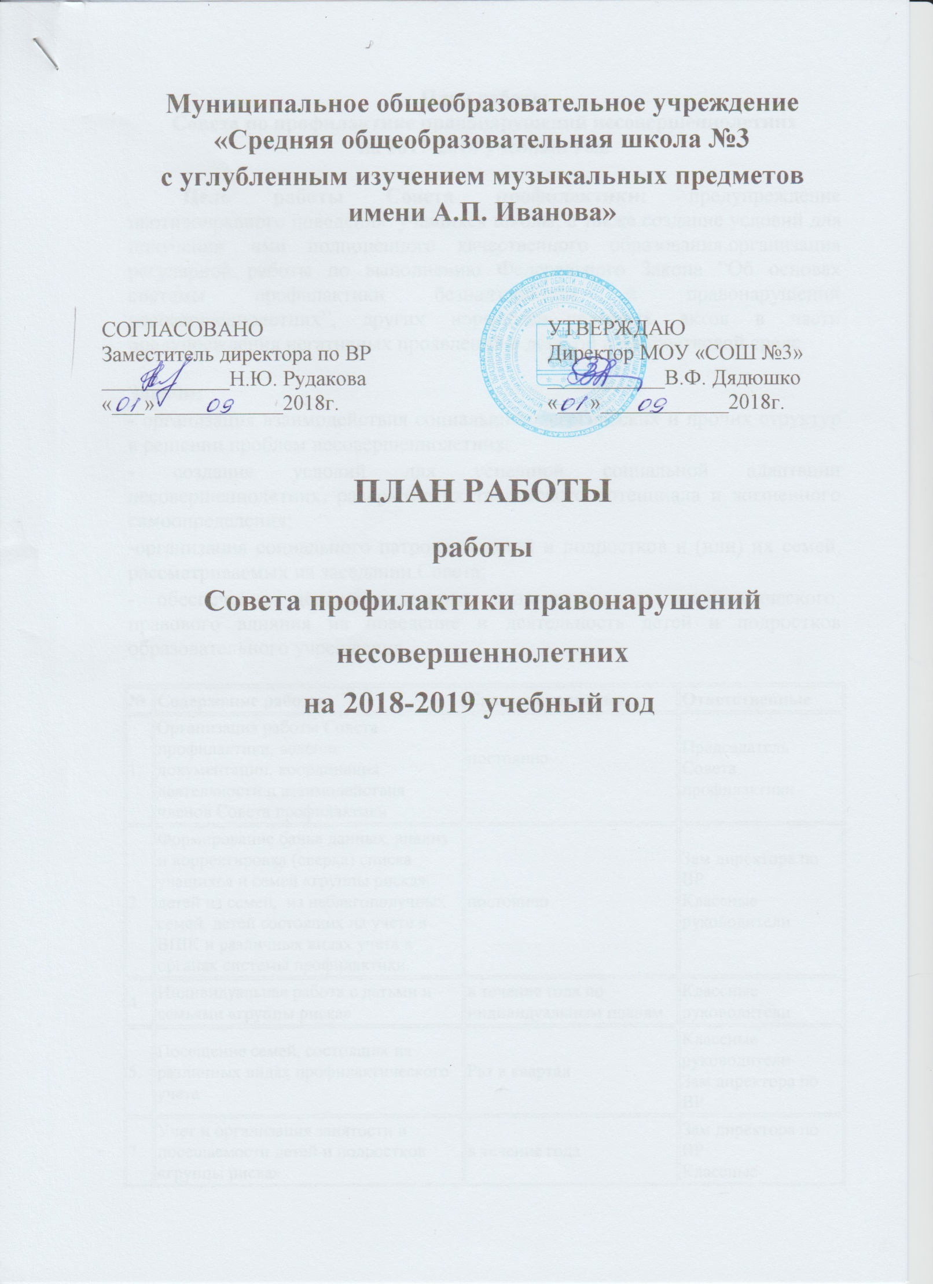

**План работы**

**Совета по профилактике правонарушений несовершеннолетних**

**на 2018-2019 учебный год.**

**Цель работы Совета профилактики:** предупреждение противоправного поведения учащихся школы, а также создание условий для получения  ими полноценного качественного образования, организация регулярной работы по выполнению Федерального Закона “Об основах системы профилактики безнадзорности и правонарушений несовершеннолетних”, других нормативно-правовых актов в части предупреждения негативных проявлений в детской и подростковой среде.

**Задачи:**

- организация взаимодействия социально-педагогических и прочих структур в решении проблем несовершеннолетних;

- создание условий для успешной социальной адаптации несовершеннолетних, раскрытие их творческого потенциала и жизненного самоопределения;

-организация социального патронажа детей и подростков и (или) их семей, рассматриваемых на заседании Совета;

- обеспечение целенаправленного педагогического, психологического, правового влияния на поведение и деятельность детей и подростков образовательного учреждения.

|  |  |  |  |
| --- | --- | --- | --- |
| **№** | **Содержание работы** | **Сроки исполнения** | **Ответственные** |
| 1. | Организация работы Совета профилактики, ведение документации, координация деятельности и взаимодействия членов Совета профилактики | постоянно | Председатель Совета профилактики |
| 2. | Формирование банка данных, анализ и корректировка (сверка) списка учащихся и семей «группы риска», детей из семей, из неблагополучных семей, детей состоящих на учете в ВШК и различных видах учета в органах системы профилактики. | постоянно | Зам директора по ВР  Классные руководители |
| 4. | Индивидуальная работа с детьми и семьями «группы риска» | в течение года по индивидуальным планам | Классные руководители |
| 5. | Посещение семей, состоящих на различных видах профилактического учета | Раз в квартал | Классные руководители  Зам директора по ВР |
| 7. | Учет и организация занятости и посещаемости детей и подростков «группы риска» | в течение года | Зам директора по ВР  Классные руководители |
| 8. | Совместные рейды с целью выявления детей, склонных к правонарушениям, детей и семей оказавшихся в социально-опасном положении, по выявлению безнадзорности несовершеннолетних и невыполнению своих обязанностей законными представителями | в течение года  (по необходимости совместно с сотрудниками правоохранительных органов, инспектором ПДН) | Классные руководители  Члены Совета профилактики |
| 9. | Заседания Совета профилактики | 1 раз в четверть | Председатель Совета профилактики |
| 10. | Проверка занятости детей и подростков группы риска в кружках и секциях | 1 раз в четверть | Классные руководители |
| 11. | Контроль за успеваемостью и посещаемостью учебных занятий, поведением обучающихся в школе | Постоянно | Зам директора по ВР  Классные руководители |
| 12. | Коррекция поведения трудных обучающихся | по мере необходимости | Классные руководители  Члены Совета профилактики |
| 13. | Активная пропаганда ЗОЖ – организация и проведение тематических мероприятий | по плану воспитательной и профилактической работы школы | Классные руководители, зам. директора по ВР, учитель физкультуры |
| 14. | Вызов обучающихся, воспитанников и их родителей на заседания Совета профилактики | по мере необходимости | Зам. директора по ВР  Классные руководители |
| 15. | Участие в работе районной выездной КДН и ЗП, ПДН | по плану КДН и ЗП, ПДН | Классные руководители,  Зам. директора по ВР |
| 16. | Координация работы с инспектором ПДН, постановка и снятие с различных видов учета обучающихся и семей | по мере необходимости | Зам. директора по ВР  Классные руководители |

**Календарный план Совета профилактики на 2018-2019 учебный год.**

|  |  |  |  |
| --- | --- | --- | --- |
| **№** | **Дата** | **Содержание работы** | **Ответственный** |
| **Сентябрь** | | | |
| **1** | **По плану работы школы** | **Заседание Совета профилактики № 1**   1. Ознакомление с положением Совета профилактики. 2. Обсуждение и утверждение плана работы Совета профилактики на новый 2018-2019 учебный год. 3. Анализ работы Совета профилактики за 2017-2018 учебный год, анализ летней занятости учащихся 4. Формирование и корректировка банка данных на учащихся «группы риска», детей из семей, находящихся в социально-опасном положении, из неблагополучных семей, детей состоящих на учете в ВШК и органах системы профилактики. Собеседование с классными руководителями,корректировка социальных данных учащихся классов. Создание социального паспорта школы. 5. Корректировка социального паспорта каждого класса и школы. 6. Анализ успеваемости за четверть. 7. Профилактическая работа с неблагополучными семьями, обучающимися и воспитанниками по докладным классных руководителей. 8. Приглашение родителей, учащихся пропускающих уроки без уважительной причины. | Председатель Совета профилактики, зам. директора по ВР,  Члены Совета профилактики |
| **2** |  | Привлечение учащихся в кружки, секции школы. | Классные руководители |
| **3** |  | Месячник безопасности | зам. директора по ВР |
| **Октябрь** | | | |
| **1** | **По плану работы школы** | **Заседание Совета профилактики № 2**   1. Информация по организации занятости обучающихся в кружках, и секциях школы. 2. Сведения о занятости учащихся «группы риска», детей состоящих на учете в ВШК и органах системы профилактики во внеурочное время. 3. Планирование работы с учащимися на осенних каникулах. 4. Занятость учащихся «группы риска», детей из семей, находящихся в социально-опасном положении, из неблагополучных семей, детей состоящих на учете в ВШК и органах системы профилактики во время осенних каникул. 5. Приглашение родителей, учащихся пропускающих уроки без уважительной причины. 6. Предварительные итоги успеваемости и посещаемости за 1 четверть. | Председатель Совета профилактики, зам. директора по ВР,  Члены Совета профилактики |
| **2** |  | Индивидуальные беседы с учащимися, состоящими на внутришкольном учете и в органах системы профилактики. | Классные руководители |
| **3** |  | Рейды в семьи: обследования жилищно- бытовых условий семей учащихся с целью выявления семей, находящихся в социально-опасном положении, группы риска. | Зам. директора по ВР, классные руководители |
| **4** |  | Заполнение листа здоровья в классных журналах, индивидуальные беседы мед.работника школы с классными руководителями. | Классные руководители |
| **5** |  | Организация индивидуальной помощи неуспевающим (1 четверть), а также школьникам, которые совершили правонарушения. | Классные руководители |
| **Ноябрь** | | | |
| **1** |  | Акция, посвященная дню отказа от курения. | классные руководители, учитель физкультуры |
| **Декабрь** | | | |
| **1** | **По плану работы школы** | **Заседание Совета профилактики № 3**   1. Анализ работы школы по профилактике правонарушений и преступлений за 1 полугодие. 2. Планирование работы с учащимися на зимних каникулах 3. Приглашение родителей, учащихся пропускавших уроки без уважительной причины, родителей, у которых отсутствует контроль за ребенком. 4. Предварительные итоги успеваемости и посещаемости за 2 четверть, итоги посещения учащимися учебных занятий (пропуски) 5. Совместное заседание Совета по профилактике, классных руководителей и учителей – предметников по проблеме предотвращения грубых нарушений дисциплины в школе. 6. Занятость учащихся «группы риска», детей из семей, находящихся в социально-опасном положении, из неблагополучных семей, детей состоящих на учете в ВШК и органах системы профилактики во время зимних каникул. | Председатель Совета профилактики, зам. директора по ВР,  Члены Совета профилактики |
| **2** |  | Индивидуальные семейные консультации с родителями учащихся «группы риска», детей из семей, находящихся в социально-опасном положении, из неблагополучных семей, детей состоящих на учете в ВШК и органах системы профилактики находящихся в социально-опасном положении). | Классные руководители, зам. директора по ВР, |
| **3** |  | Беседа «Петарды омраченный праздник» | инспектор ПДН |
| **4** |  | Беседа «Чем опасны зимние дороги» | инспектора ГИБДД |
| **5** |  | Организация индивидуальной помощи неуспевающим (2 четверть), а также школьникам, которые совершили правонарушения. | классные руководители, учителя- предметники, |
| **Январь** | | | |
| **1** |  | Проведение плановых рейдов в семьи учащихся «группы риска» по выявлению безнадзорности несовершеннолетних и невыполнению своих обязанностей законными представителями, соблюдения противопожарной безопасности. | классные руководители, |
| **Февраль** | | | |
| **1** |  | Беседа «Уголовная ответственность за террористическую деятельность» | инспектор ПДН |
| **2** |  | СПТ на предмет выявления склонности к наркомании | Педагог-психолог |
| **3** |  | Анкетирование учащихся 9 классов о перспективах продолжения образования после окончания школы. | Классные руководители |
| **4** |  | Работа с учащимися и их родителями, входящими в «группу риска» при организации ГИА | Классные руководители,  Учителя- предметники |
| **Март** | | | |
| **1** | **По плану работы школы** | **Заседание Совета профилактики № 4**   1. Занятость учащихся «группы риска», детей из семей, находящихся в социально-опасном положении, из неблагополучных семей, детей состоящих на учете в ВШК и органах системы профилактики во время весенних каникул. 2. Итоги успеваемости и посещаемости учащимися за 3 четверть. 3. Приглашение родителей учащихся, нарушителей дисциплины и порядка. 4. Анализ состояния посещаемости и успеваемости за 3 четверть 2017-2018 учебного года. | Председатель Совета профилактики  Зам директора по ВР,  Члены Совета профилактики, |
| **2** |  | Общешкольное и классные родительские собрания. | Зам директора по ВР  Классные руководители |
| **Апрель** | | |  |
| **1** |  | Беседа «Закон на защите детства». | инспектор ПДН |
| **2** |  | Акция « Будь здоров!» приуроченная к проведению Всемирного дня здоровья». | учитель физкультуры, классные руководители |
| **Май** | | |  |
| **1** | **По плану работы школы** | **Заседание Совета профилактики № 5**   * + 1. Проведение итогов работы Совета профилактики (анализ).     2. Отчеты классных руководителей по работе с учащимися и семьями «группы риска», детей из семей, находящихся в социально-опасном положении, из неблагополучных семей, детей состоящих на учете в ВШК и различных видах учета в органах системы профилактики.     3. Составление плана- проекта работы Совета по профилактике на 2019-2020 учебный год.     4. Организация трудоустройства подростков.     5. Обсуждение организованного окончания учебного года детьми из «группы риска», организации летнего отдыха учащихся.     6. Организация отдыха и оздоровления учащихся «группы риска» в летний период     7. Организация отдыха и оздоровления учащихся школы в летний период.     8. Занятость учащихся «группы риска», детей из семей, находящихся в социально-опасном положении, из неблагополучных семей, детей состоящих на учете в ВШК и органах системы профилактики во время летних каникул.     9. Итоги мониторинга внеурочной занятости детей за год.     10. Итоги успеваемости учащихся за 2018-2019 учебный год.     11. Анализ состояния посещаемости и правонарушений за второе полугодие 2018-2019 учебного года. | Председатель Совета профилактики  Классные руководители  Члены Совета профилактики  Зам директора по ВР |
| **2** |  | 1. Итоговые родительские собрания во всех классах. | Классные руководители |
| **3** |  | 1. Беседа «Профилактика ДТП». | Инспектор ГИБДД |
| **Июнь, июль, август.** | | | |
| **1** |  | Трудоустройство детей летом от ЦЗ населения. | Зам директора по ВР |
| **2** |  | Контроль прохождения летней практики детьми «группы риска» и состоящих на различных видах учета. | классные руководители, ответственный за прохождение летней практики |
| **3** |  | Сбор предварительной информации об устройстве выпускников школы | Зам директора по ВР |
| **4** |  | Контроль занятости учащихся «группы риска», детей из семей, находящихся в социально-опасном положении, из неблагополучных семей, детей состоящих на учете в ВШК и органах системы профилактики во время летних каникул. | Зам директора по ВР, работающие педагоги |